**14BHD INFORMATICA, A.A. 2020/2021**

Esercitazione di Laboratorio 1

Obiettivi dell’esercitazione

* Esercitarsi con i flowchart e lo pseudocodice
* Prendere confidenza con l’ambiente di sviluppo
* Familiarizzarsi con il linguaggio Python

Contenuti tecnici

* Diagrammi di flusso strutturati
* Uso dei vari tool per la programmazione
* Creazione ed esecuzione di script Python
* Stampe a terminale

*NOTA: in numeri tra parentesi quadrate che seguono ciascun esercizio fanno riferimento agli esercizi proposti nel libro di testo. Talvolta la formulazione degli esercizi è stata modificata per renderla più chiara e/o per adattarla agli obiettivi del corso.*

*Da risolvere in laboratorio*

1. Volete calcolare la percentuale di utilizzo della vostra automobile per uso personale e, separatamente, per recarvi al lavoro. Conoscete la distanza tra casa vostra e il vostro luogo di lavoro e, dato un periodo di tempo, avete registrato il valore riportato dal contachilometri all’inizio ed alla fine del periodo; inoltre è noto il numero di giorni in cui vi siete recati al lavoro in tale periodo. Scrivete un algoritmo per risolvere questo problema (sotto forma di flow chart o pseudo codice) e calcolare la percentuale citata. [R1.16]
2. Supponete di andare in un ristorante di lusso insieme ad alcuni amici e che, al momento di pagare il conto, vogliate dividerlo in parti uguali, compresa la mancia del 15%. Descrivete, mediante un diagramma di flusso, un algoritmo che calcoli la somma dovuta da ciascuno. Il programma, noto l’importo del conto ed il numero degli amici, deve visualizzare l’importo del conto, la mancia, il costo totale e la somma dovuta da ciascuno; inoltre, deve mostrare quanta parte della somma dovuta da ciascuno serve per pagare il conto e quanta per la mancia. [R1.20]
3. In un programma di calendarizzazione (scheduling) di eventi si deve verificare se due appuntamenti della stessa giornata si sovrappongono. Per semplicità, ipotizziamo che gli appuntamenti inizino sempre a un’ora esatta (senza minuti) e usiamo l’orario militare (cioè con le ore che vanno da 0 a 23). Lo pseudocodice seguente descrive un algoritmo che determina se l’appuntamento che inizia all’ora start1 e termina all’ora end1 si sovrappone all’appuntamento che inizia all’ora start2 e termina all’ora end2.

*Se start1 > start2*

*s = start1*

*Altrimenti*

*s = start2*

*Se end1 < end2*

*e = end1*

*Altrimenti*

*e = end2*

*Se s < e*

*Gli appuntamenti si sovrappongono*

*Altrimenti*

*Gli appuntamenti non si sovrappongono*

* + 1. Seguite passo dopo passo l’esecuzione dello pseudo-codice con gli appuntamenti 10–12 e 11–13, poi con gli appuntamenti 10–11 e 12–13
    2. Disegnate il diagramma di flusso per l’algoritmo
    3. Spiegate il funzionamento dell’algoritmo e verificate se esso sia corretto [R3.12]

1. L’algoritmo seguente individua la stagione (Spring, Summer, Fall o Winter, cioè, rispettivamente, primavera, estate, autunno o inverno) a cui appartiene una data, fornita come mese e giorno.

*Se mese è 1, 2 o 3, stagione = “Winter”*

*Altrimenti se mese è 4, 5 o 6, stagione = “Spring”*

*Altrimenti se mese è 7, 8 o 9, stagione = “Summer”*

*Altrimenti se mese è 10, 11 o 12, stagione = “Fall”*

*Se mese è divisibile per 3 e giorno >= 21*

*Se stagione è “Winter”, stagione = “Spring”*

*Altrimenti se stagione è “Spring”, stagione = “Summer”*

*Altrimenti se stagione è “Summer”, stagione = “Fall”*

*Altrimenti stagione = “Winter”*

Disegnate il diagramma di flusso per l’algoritmo. Verificate se l’algoritmo si comporta correttamente con una serie di date di prova. [R3.13]

1. Si consideri il seguente algoritmo di tipo matematico:

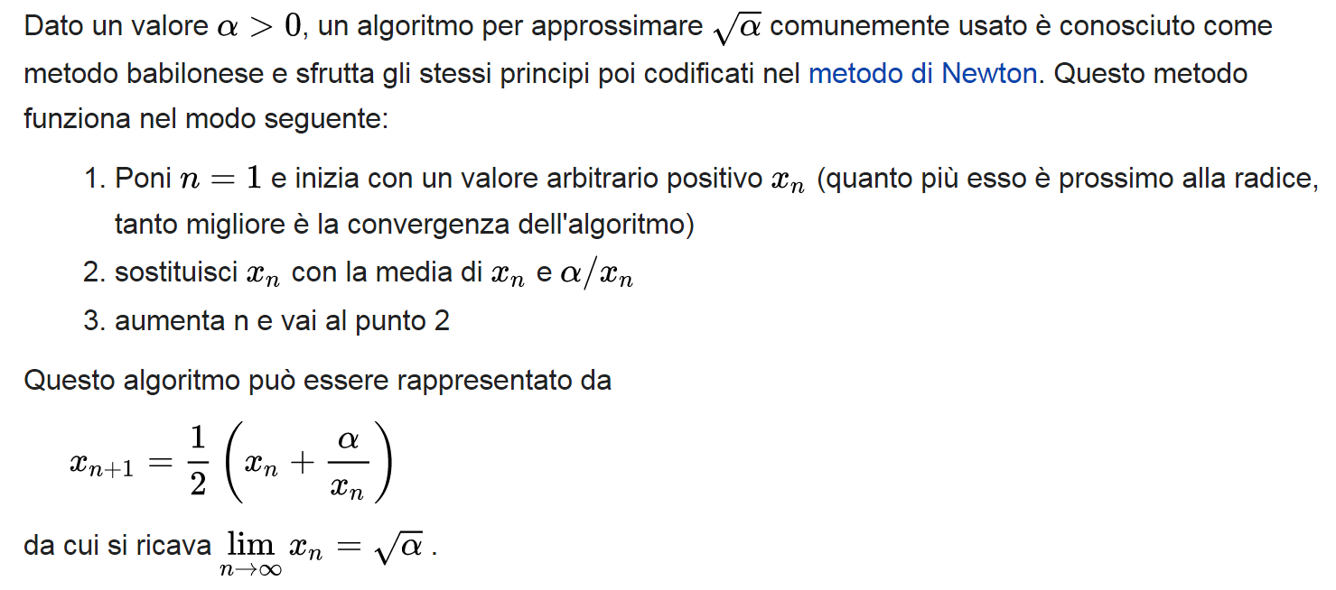

Disegnare il diagramma di flusso relativo a tale algoritmo e provare ad eseguirlo passo-passo per calcolare √3.

*Da risolvere a casa*

1. Scrivete un programma che visualizzi la somma dei primi 10 numeri interi positivi: 1 + 2 + … + 10. [P1.2]
2. Scrivete un programma che visualizzi il saldo di un conto bancario dopo il primo, secondo e terzo anno. Il conto ha un saldo iniziale di 1000 dollari e vi vengono accreditati interessi annuali al 5%. [P1.4]
3. Nel moderno mercato del lavoro, la capacità di parlare più lingue è un’abilità decisamente apprezzata ed è basilare imparare i saluti. Scrivete un programma che visualizzi un elenco, su due colonne, con frasi di saluto: nella prima colonna scrivete frasi in inglese (ad esempio, “Good morning”, “It is a pleasure to meet you”, “Please call me tomorrow”, “Have a nice day!”), mentre nella seconda scrivetene la traduzione in italiano. Se possibile, fare in modo che le due colonne siano allineate [P1.16]
4. Scrivete un programma che visualizzi sullo schermo il vostro nome all’interno di un rettangolo, come nell’esempio seguente:  
     
   +------+  
   ¦ Dave ¦  
   +------+   
     
   Fate il possibile per comporre i lati del rettangolo con i caratteri ¦ - +. [P1.5]